**ΤΡΙΤΗ 10 ΝΟΕΜΒΡΙΟΥ 2020**

**ΝΕΟΕΛΛΗΝΙΚΑ ΚΕΙΜΕΝΑ Α΄ΓΥΜΝΑΣΙΟΥ**

|  |
| --- |
| **Λέων Τολστόι** |
| deco_leftO παππούς και το εγγονάκιdeco_right |
| *Στο μικρό αυτό αφήγημα ο μεγάλος Ρώσος στοχαστής και συγγραφέας Λέων Τολστόι σκιαγραφεί με λιτότητα το θέμα της συμβίωσης του γέροντα γονιού με την οικογένεια του παιδιού του. Η στοιχειώδης πλοκή οδηγεί στη λύση-μήνυμα που είναι η αγάπη και η κατανόηση προς τους ανθρώπους της τρίτης ηλικίας.* |

|  |  |
| --- | --- |
| O παππούς είχε γεράσει πολύ. Τα πόδια του δεν τον πήγαιναν, τα μάτια του δεν έβλεπαν, τ’ αυτιά του δεν άκουγαν. Δόντια δεν είχε. Κι όταν έτρωγε, του χυνόταν το φαγητό. O γιος του και η νύφη του δεν τον έβαζαν πια μαζί τους στο τραπέζι, αλλά του ’διναν να φάει πάνω στη μεγάλη χτιστή χωριάτικη [θερμάστρα](http://ebooks.edu.gr/ebooks/v/html/8547/2228/Keimena-Neoellinikis-Logotechnias_A-Gymnasiou_html-empl/index03_04.html) όπου πλάγιαζε.  img3_5  I. Mπιλίμπιν, από την εικονογράφηση του ρωσικού λαϊκού παραμυθιού *Tο φτερό του σταυραϊτού*  Κάποτε που του βάλανε να φάει στο πήλινο πιάτο, του ξέφυγε από τα χέρια, έπεσε κι έσπασε. Η νύφη του άρχισε τότε να τον μαλώνει πως όλα τα χαλάει στο σπίτι και σπάει τα πιάτα. Τέλος του είπε πως αποδώ και πέρα θα του 'διναν να τρώει στην ξύλινη γαβάθα. O παππούς αναστέναξε μόνο και δεν είπε τίποτα.  Μια μέρα ο άντρας με τη γυναίκα του παρακολουθούσαν που ο γιος τους μαστόρευε κάτι σκαλίζοντας ένα μικρό κούτσουρο. O πατέρας λοιπόν τον ρώτησε:  «Τι φτιάχνεις εκεί, Μίσα;».  Κι ο Μίσα απαντά:  «Φτιάχνω μια μεγάλη γαβάθα, πατερούλη. Όταν εσύ κι η μάνα μου γεράσετε, θα σας ταΐζω σ' αυτήν τη γαβάθα».  O άντρας κι η γυναίκα του κοιτάχτηκαν και δάκρυσαν. Νιώσανε ντροπή που είχαν προσβάλει τον παππού. Κι από τότε τον βάλανε να τρώει μαζί τους στο τραπέζι και τον πρόσεχαν όπως πρέπει.  Λ. Τολστόι, *Διηγήματα, μύθοι και παραμύθια*, μτφρ. Π. Ανταίος, Ωκεανίδα | |
|  |  |

\***θερμάστρα**: στη Ρωσία οι άνθρωποι κάθονταν και κοιμούνταν σε μεγάλες κτιστές θερμάστρες-τζάκια

Λεξικό της Κοινής Νεοελληνικής  [Λεξικό της Κοινής Νεοελληνικής](http://www.greek-language.gr/greekLang/modern_greek/tools/lexica/triantafyllides/index.html)

|  |
| --- |
| **Ερωτήσεις** |
| **1** Πώς φέρονται οι γονείς του Μίσα στο γέρο παππού του και πώς αντιδρά εκείνος;    **2** Ποιο γεγονός έκανε τους γονείς του Μίσα να αλλάξουν τη στάση τους απέναντι στον παππού και πώς εξηγείτε αυτή την αλλαγή;    **3** Στο διήγημα παρουσιάζεται ο κύκλος της ανθρώπινης ζωής μέσα από τις τρεις ηλικιακές φάσεις της. Ποια χαρακτηριστικά κάθε φάσης διακρίνετε;    **4** «O παππούς και το εγγονάκι» έχει ορισμένα χαρακτηριστικά λαϊκού παραμυθιού. Μπορείτε να τα επισημάνετε; |

|  |
| --- |
| **Λεων Νικολαγιεβιτς Τολστοϊ**  [Λέων Τολστόι [πηγή: Βικιπαίδεια]](http://el.wikipedia.org/wiki/%CE%9B%CE%AD%CF%89%CE%BD_%CE%A4%CE%BF%CE%BB%CF%83%CF%84%CF%8C%CE%B9) |
| O μεγάλος Pώσος συγγραφέας Λέων Νικολάγιεβιτς Τολστόι γεννήθηκε το 1828 στη Γιάσναγια Πολιάνα και πέθανε το 1910 στο Αστάποβο. Καταγόταν από πλούσια οικογένεια ευγενών γαιοκτημόνων, αλλά μικρός έχασε τους γονείς του και μεγάλωσε κοντά σε συγγενείς οι οποίοι φρόντισαν να του δώσουν μεγάλη μόρφωση. Σπούδασε και μιλούσε πολλές γλώσσες, ταξίδεψε στην Ευρώπη και επηρεάστηκε από τα έργα του Μοντεσκιέ και του Ρουσό. Νέος εντάχτηκε στο ρωσικό στρατό και πολέμησε με ανδρεία στον Κριμαϊκό πόλεμο. Επιστρέφοντας εγκαταστάθηκε στην πατρική γη, παντρεύτηκε, απόκτησε 13 παιδιά και αφοσιώθηκε στη συγγραφή και στους κοινωνικούς αγώνες. O Τολστόι ως συγγραφέας και στοχαστής οραματίζεται μια κοινωνία ισότητας και δικαιοσύνης, απορρίπτει τη βία, υποστηρίζει την πειθώ ως μέσο πάλης και προτείνει την επιστροφή στον αγροτικό τρόπο ζωής. Κορυφαία μυθιστορήματά του είναι *Πόλεμος και Ειρήνη*, η *Άννα Καρένινα*και η *Ανάσταση*· έγραψε και πολλά διηγήματα, θεατρικά έργα, μύθους, παραμύθια και δοκίμια. |

**ΑΝΑΛΥΣΗ ΚΕΙΜΕΝΟΥ**

**ΕΙΔΟΣ ΚΕΙΜΕΝΟΥ:**

Το κείμενο είναι διήγημα, γιατί:

* έχει σύντομη έκταση
* δίνει έμφαση σε ένα μόνο γεγονός (συμπεριφορά προς παππού
* συμμετέχουν λίγα πρόσωπα (παππούς, γιος – νύφη, εγγονός)
* είναι αληθοφανές στα νοήματά του (βλέπε θεματικά κέντρα
* διαθέτει άψογη διάρθρωση (πρόλογος, δοκιμασίες παππού, πράξη παιδιού που αντισταθμίζει τις δοκιμασίες του παππού, επίλογος – λύση).

Ωστόσο, το κείμενο περιέχει και αρκετά **στοιχεία παραμυθιού** και η αφήγηση καταλήγει σε διακριτικό αλλά σαφέστατο διδακτικό μήνυμα.

**ΤΑ ΧΑΡΑΚΤΗΡΙΣΤΙΚΑ ΛΑΪΚΟΥ  ΠΑΡΑΜΥΘΙΟΥ ΣΤΟ ΔΙΗΓΗΜΑ**

* Δε δηλώνεται ο τόπος και ο χρόνος. Άρα όσα αναφέρονται στο κείμενο ισχύουν σε πολλές περιπτώσεις συμβίωσης γερασμένων γονιών με τα παιδιά και τα εγγόνια τους (διαχρονικότητα) .
* Γρήγορη εξέλιξη της ιστορίας, χωρίς λεπτομέρειες.
* Απλή και λιτή γλώσσα, με μικρές κοφτές προτάσεις, κυριαρχία των ρημάτων,  χωρίς σχήματα λόγου.
* Δίδαγμα προς τους αναγνώστες: Να συμπεριφέρονται με φροντίδα και αγάπη στους γονείς τους, γιατί έτσι  αργότερα θα τους φερθούν και τα δικά τους παιδιά.

**ΤΙΤΛΟΣ**

Στον τίτλο εμφανίζονται ο παππούς και το εγγονάκι, που συνδέονται μεταξύ τους στενά λόγω της βιολογικής τους σχέσης, αλλά και γιατί το εγγόνι θα γίνει η αιτία για να αλλάξει η ζωή του παππού προς το καλύτερο. Η ιδιότητα του μικρού (εγγονάκι), αναφέρεται μόνο στον τίτλο και μάλιστα υποκοριστικό για να φανεί καλύτερα ότι ένα παιδί κατάφερε κάτι πολύ σημαντικό. Στο κείμενο αναφέρεται με το όνομά του (Μίσα) και ως γιος των γονιών του. Ο τίτλος λοιπόν δείχνει πόσο σημαντικό ρόλο έπαιξε ο Μίσα στη ζωή του παππού του.

**ΕΝΟΤΗΤΕΣ**

**1η Ενότητα:** «Ο παππούς είχε γεράσει πολύ …δεν είπε τίποτα.»

Η σκληρή συμπεριφορά του ζευγαριού απέναντι στον ηλικιωμένο πατέρα.

**2η Ενότητα:** « Μια μέρα ο άντρας …και τον πρόσεχαν όπως πρέπει.»

Το μάθημα που έδωσε το μικρό παιδί στους γονείς του και η αλλαγή της στάσης τους.

**Αφηγηματικές Τεχνικές:**

**α) Αφήγηση:** σε τρίτο πρόσωπο, ετεροδιηγητικός αφηγητής

**α) Περιγραφή:**Περιγράφεται η σωματική αδυναμία του παππού (Τα πόδια του… χυνόταν το φαγητό)

**β) Διάλογος:** Υπάρχει άμεσος διάλογος ανάμεσα στο Μίσα και στον πατέρα του. Υπάρχει έμμεσος εκεί που ο αφηγητής παρουσιάζει τα λόγια της νύφης προς  τον παππού.

**Γλώσσα:** Είναι απλή και κυριαρχούν τα ρήματα (δίνεται έμφαση στο νόημα και όχι στην ομορφιά)

**Ύφος:** Είναι λιτό και πυκνό

**Χαρακτήρες:**

**Παππούς:** Είναι ανήμπορος σωματικά και αντιμετωπίζει την άσχημη συμπεριφορά του γιου και της νύφης του. Αισθάνεται βάρος για στους δικούς του και θλίψη για το φέρσιμό τους. Δεν αντιδρά όμως, γιατί τους χρειάζεται, όσο και αν θίγεται η αξιοπρέπειά του.

**Γιος-νύφη:** Φέρονται σκληρά στον παππού, χωρίς να σκέπτονται ότι θα βρεθούν και αυτοί στη θέση του. Η νύφη φαίνεται πιο σκληρή, χωρίς όμως και ο γιος να είναι αθώος, αφού και αυτός σιωπηλά συμφωνεί με τη γυναίκα του. Στο τέλος μετανιώνουν όταν δέχονται την άδολη κριτική του παιδιού τους.

**Παιδί:** Εμφανίζεται ελάχιστα στο κείμενο, αλλά η παρουσία του είναι σημαντική. Απλά μιμείται τις πράξεις των γονιών του και γίνεται ο καθρέφτης όπου συνειδητοποιούν τη σκληρότητά τους. Τους ασκεί κριτική χωρίς να το συνειδητοποιεί.

**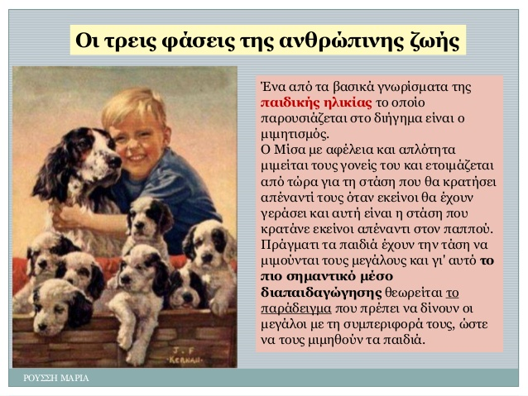**

**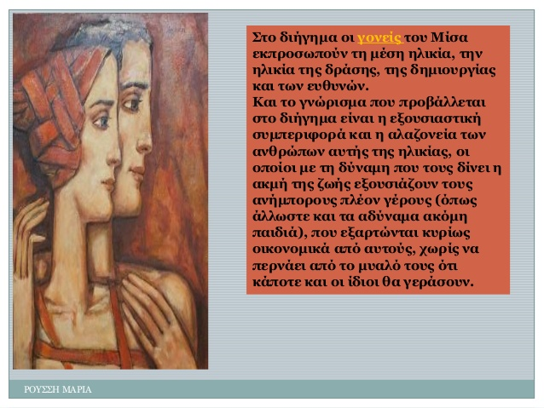**

**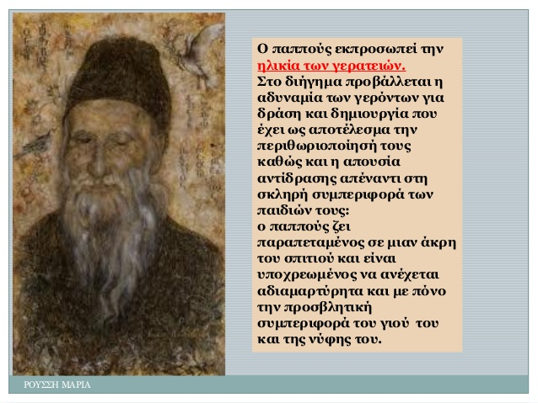**

**Η ΣΤΑΣΗ ΤΟΥ ΠΑΠΠΟΥ**

Δε λέει τίποτα και απλώς βγάζει ένα αναστεναγμό. Οι ηλικιωμένοι, επειδή γνωρίζουν την αδυναμία τους και είναι πια εξαρτημένοι δέχονται με υπομονή τις προσβολές, τις απαξιωτικές κουβέντες και τις επιπλήξεις. Μέσα τους πονάνε αλλά δεν αντιδρούν.

**Ο ΡΟΛΟΣ ΤΟΥ ΕΓΓΟΝΟΥ**

Ο Μίσα, ο γιος του ζευγαριού και εγγονός, έπαιξε καταλυτικό ρόλο στο διήγημα. Λέγοντας στους γονείς του ότι κατασκευάζει μια ξύλινη γαβάθα για να τους ταϊζει όταν γεράσουν, υπήρξε η αιτία αλλαγής της στάσης των γονέων απέναντι στον παππού. Άρχισαν να του φέρονται με στοργή και αγάπη, έτρωγαν μαζί του και του συμπεριφέρονταν όπως έπρεπε.

**ΑΙΤΙΕΣ ΑΛΛΑΓΗΣ ΤΗΣ ΣΤΑΣΗΣ ΤΩΝ ΓΟΝΙΩΝ ΠΡΟΣ ΤΟΝ ΠΑΠΠΟΥ**

**Η αλλαγή της συμπεριφοράς των γονιών οφείλεται :**

α) στη ντροπή που ένιωσαν, καθώς ο γιος τους, χωρίς να το καταλαβαίνει, τους μάλωσε για τη σκληρότητά τους και τους έκανε να καταλάβουν πόσο σκληροί ήταν,

β) στο γεγονός ότι φοβήθηκαν πως όποια συμπεριφορά έδειχναν αυτοί προς τον πατέρα τους, την ίδια έπρεπε να περιμένουν κι αυτοί από το παιδί τους όταν μεγάλωναν.

Είναι γνωστό ότι τα παιδιά μιμούνται τις συμπεριφορές των μεγάλων και ιδιαίτερα των γονιών τους. Γι’ αυτό **το πιο σημαντικό μέσο διαπαιδαγώγησης**θεωρείται το παράδειγμα της συμπεριφοράς των γονιών.

**ΕΡΩΤΗΣΕΙΣ ΓΙΑ ΤΟ ΣΠΙΤΙ**

**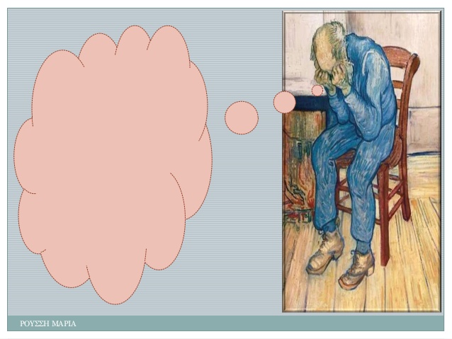**

1)Αν ο παππούς αντιδρούσε στη συμπεριφορά του ζευγαριού, τι πιστεύετε θα έλεγε;

2)Ποια μπορεί να είναι η συνέχεια του διηγήματος; Αναπτύξτε τις απόψεις σας σε μια παράγραφο περίπου 100 – 120 λέξεων.

3)Καταγράψτε τα συναισθήματα σας  για τους δικούς σας παππούδες και γιαγιάδες.

**Κάποια παιδιά έγραψαν…**

Δε θα ήθελα να είναι γέρος και να πεθάνει ο παππούς μου. Αλλά έτσι είναι η ζωή και για αυτό σκέφτομαι να περνάω καλά την κάθε στιγμή μαζί του και να μην είμαι θλιμμένος μπροστά του. Του φέρομαι καλά και τον αγαπάω.

                                                     Αντώνης Αγγέλοβ

Εμείς οι νεότεροι πρέπει να σεβόμαστε τους μεγαλύτερους γιατί  εχουν ακόμα δικαίωμα στη ζωή και όχι να τους απομονώνουμε επειδή έχουν γεράσει.

                                                          Άγγελος Γεωργαράς

Την  αγαπάω πάρα πολύ επειδή πάντα βρίσκει χρόνο για μένα και πάντα μου δίνει συμβουλές, πηγαίνουμε βόλτα, μου αγοράζει και κανένα γλυκό, πατατάκια, παγωτό  κ.ά. Τη βοηθάω στα ψώνια .Δε θέλω να πάθει κάτι κακό.Το ξέρω ότι θα πάθει κάτι κακό, αλλά δεν θέλω να το πάθει σύντομα.

                                                    Ευγένιος Αντόνοβ

  Νιώθω πολύ τυχερός που έχω λάβει αγάπη και από τους γονείς της μητέρας μου και από τους γονείς του πατέρα μου. Επίσης αισθάνομαι  πώς μπορώ να βασιστώ πάνω τους και να τους εμπιστευτώ οποιοδήποτε πρόβλημά μου στο μέλλον.

                                                                   Στέφανος Διακονικολής